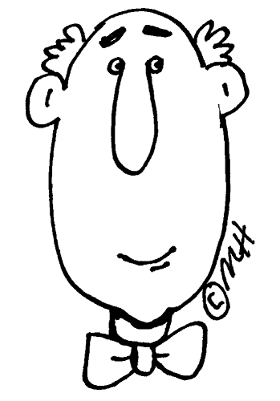
PROBLEMAS DE MONEDAS-1

❶En un bolsillo tengo ocho monedas iguales. En el otro bolsillo tengo dos monedas (iguales o diferentes). En total tengo 2,70 euros.

❷Julia ha dejado en su mesa 6 monedas que valen 66 céntimos. ¿Sabrías decir qué valor tiene cada una de las monedas?
¿Podrías inventar un problema parecido cambiando los datos?

❸¿Cuántas monedas de 20 cts. necesito para tener 3 euros?

❹¿Cómo puedo tener 4,80 euros en 7 monedas?

❺En la repúblida de Refolgaria del Sur solamente fabrican monedas de 1 ref, de 2 refes y de 4 refes.
Busca todas las maneras posibles de tener seis refes en un bolsillo.

PROBLEMAS DE MONEDAS-2

❻Utilizando monedas de 1, 2, 5, 10, 20 y 50 céntimos, ¿puedes obtener 55 céntimos utilizando exactamente 10 monedas?.

❼ Supongamos que tienes 60 céntimos en monedas. El mago Hamelflachún hace magia y te las convierte en otras de manera que cada una de las tuyas pasa a ser la siguiente de más valor (la de 1 pasa a 2, la de 2 pasa a 5, etc.) ¿Cuánto dinero tendrás después?

❽Usando monedas de 20, de 10 y de 5 céntimos, ¿de cuántas maneras diferentes puedes obtener una suma de 25 céntimos?

❾ ¿Cómo puedo tener 3 euros con seis monedas que no sean todas iguales?

❿ En un bolsillo tengo tres monedas iguales, y en el otro tengo dos monedas diferentes. En total, tengo un euro. ¿Es posible?

